구글 SMTP 사용(with yml)

# 프로젝트명 : B15bSMTP_Google

## 준비사항

* B15aSMTP_Naver 프로젝트를 복사한다.
* 컨텍스트 루트 와 settings.gradle 을 수정한다.
* Refresh Gradle Project 를 눌러 적용한다.

## 구글 SMTP 설정

23년 11월 현재 구글 SMTP를 사용하려면 “앱 비밀번호”를 생성해야 한다.

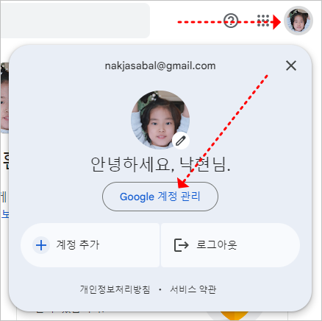

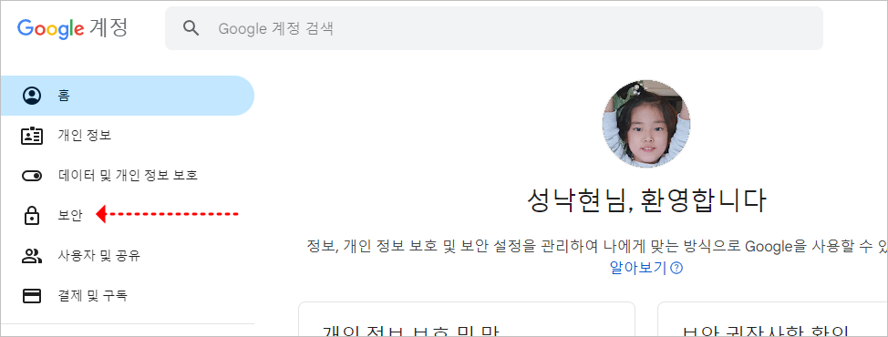

2단계 인증을 클릭

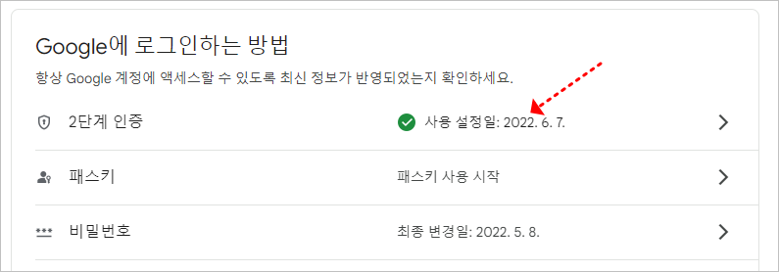

아래로 스크롤하여 앱 비밀번호가 나오면 클릭

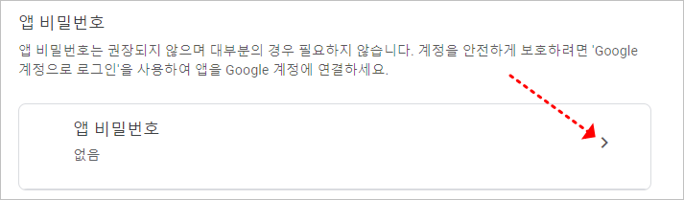

이름을 적당히 입력한 후 ‘만들기’를 클릭

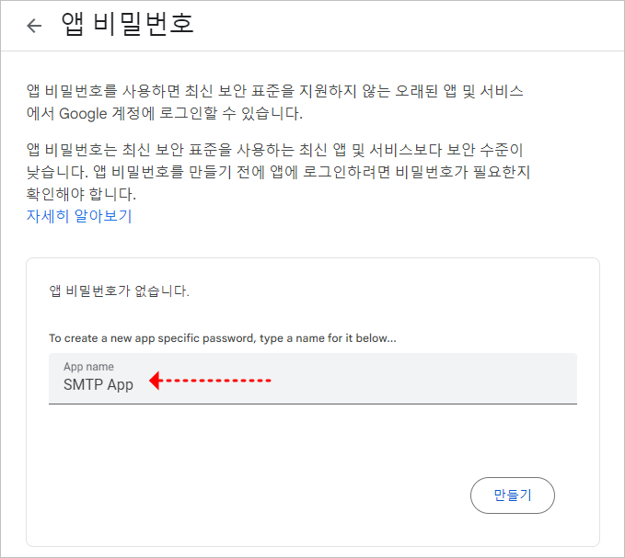

앱 비밀번호가 이와 같이 생성된다.

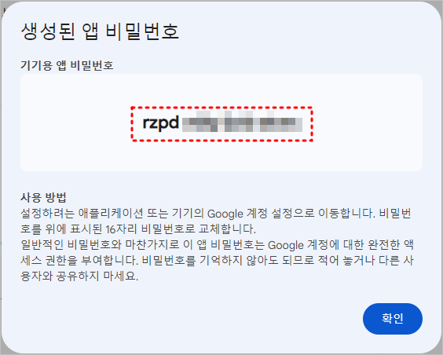

확인을 누르면 다음과 같이 생성된것을 볼수 있다.

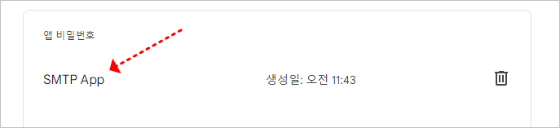

**여기까지 진행하세요.**

### 프로퍼티 파일 : /B15bSMTP_Google/src/main/resources/application.properties.tmp

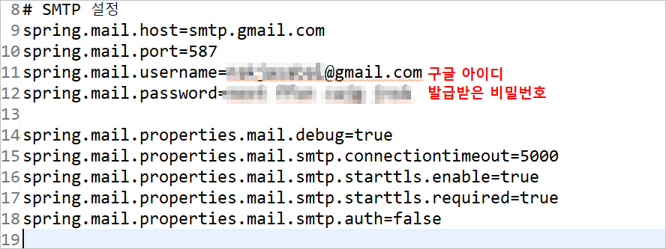

내용은 이와 같다. 이번 프로젝트에서는 설정 파일로 yaml 파일을 사용해본다.

비활성화를 위해 파일명 끝에 tmp를 붙여준다.

### yaml 파일생성 : resources/application.yaml

들여쓰기는 반드시 2칸씩 해야한다.

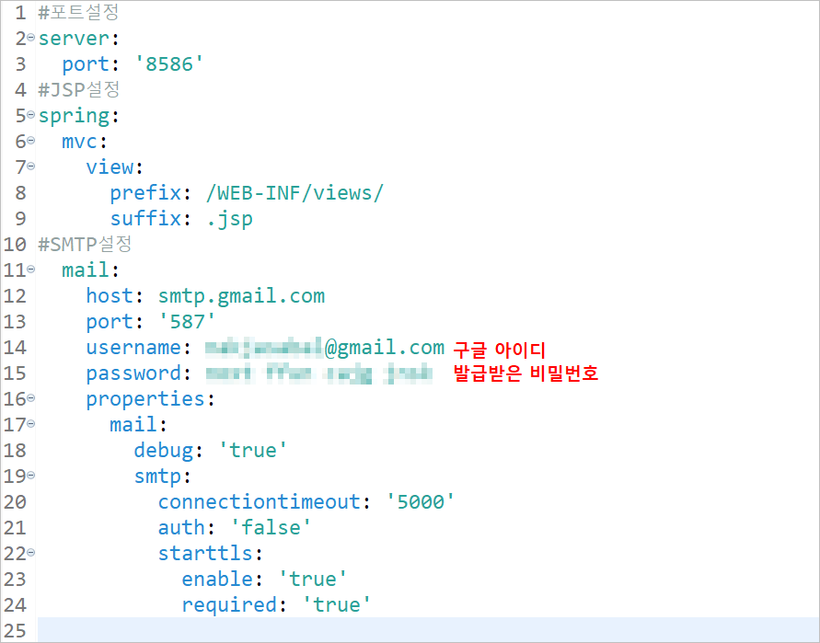

**여기까지 작성하세요.**

참고 : 프로퍼티 ⇒ yml로 변경하기

<https://mageddo.com/tools/yaml-converter>

Yaml이란..??

* 시스템 간에 데이터를 주고 받을 필요가 있을때 XML, JSON을 주로 사용
* 이와 유사한 형태로 2001년에 Clark Evans에 의해 제안된 새로운 포매팅 방식이 YAML / YML

Yaml의 어원

* Yaml Ain't Markup Language
* 'YAML은 마크업 언어가 아니다'라는 재귀적 말장난 같은 이름
* 마크업이 핵심이 아니라 데이터가 중심이라는 것을 강조한 의미

.yaml 과 .yml 차이점

* yaml과 yml파일 확장자는 모두 해석 및 구문이 동일
* 옛날 Windows에서 파일확장자가 3자로 제한되는 특성때문에 분리됨
* 이런 이유로 .html 대신 .htm 으로 사용된 적이 있었음
* 따라서 현 시점에서는 .yaml 로 사용하면 됨

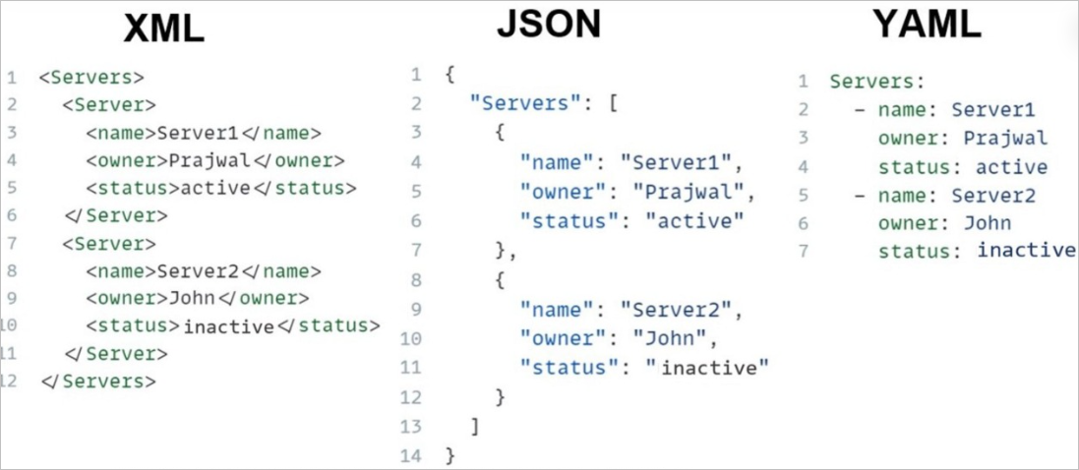

### 뷰 : webapp/WEB-INF/views/home.jsp

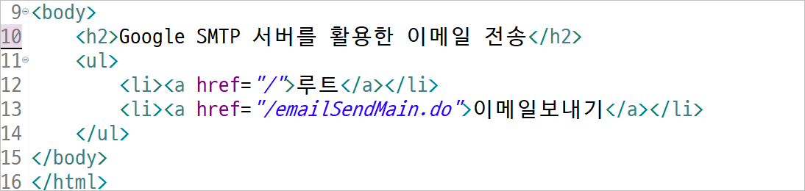

### 뷰 : webapp/WEB-INF/views/emailSendMain.jsp

